Pregunta 1:
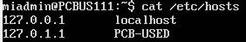
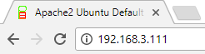

Pregunta 2:
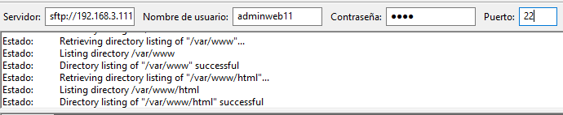

Pregunta 3:


Pregunta 5:

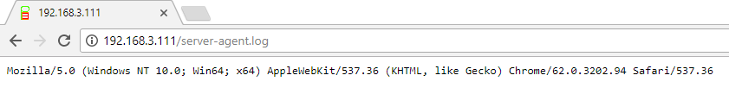

Pregunta 6:
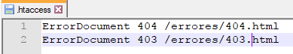

Pregunta 7:

